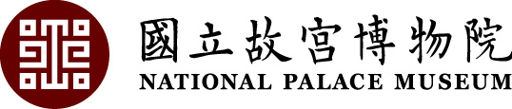

100年夏令文物研習會課程表
教育展資處
2011.06.24.
日期 | 時間 | 講題
故宮文物入門課程
8/5 (五) | 9：30—11：30 | 故宮銅器
8/5 (五) | 13：00—15：00 | 故宮玉器
8/5 (五) | 15：20—17：20 | 故宮陶瓷
8/6（六） | 9：30—11：30 | 認識中國書法
 | 13：00—15：00 | 中國山水畫入門
 | 15：20—17：20 | 認識中國花鳥畫
特展專題一 ：精彩一百--國寶總動員
8/7 (日) | 9：30—11：30 | 國寶展玉器
8/7 (日) | 13：00—15：00 | 國寶展銅器
8/7 (日) | 15：20—17：20 | 國寶展陶瓷
8/8（一） | 9：30—11：30 | 國寶展漆器
8/8（一） | 13：00—15：00 | 國寶展繪畫
8/8（一） | 15：20—17：20 | 國寶展書法
8/9（二） | 9：30—11：30 | 清代皇帝的御書房─從文淵閣的陳設談起
特展專題二：山水合璧—黃公望與富春山居圖
8/9（二） | 13：00—15：00 |  | 山水合璧—黃公望與富春山居圖
 | 15：20—17：20 |  | 夢想黃公望
特展專題三：康熙大帝與太陽王路易十四
8/11（四） | 9：30—11：30 |  | 康熙皇帝與他的時代
 | 13：00—15：00 |  | 清朝初年的中西藝術交流
 | 15：20—17：20 |  | 朝廷與教會--清初天 主教耶穌會士在中國宮廷
古今生活藝術對話
8/12 (五) | 9：30—11：30 |  | 書法與生活(暫擬)
8/12 (五) | 13：00—15：00 |  | 茶的生活美學(暫擬)
8/12 (五) | 15：20—17：20 |  | 東方香學(暫擬)
詳細課程內容將依本院網站最新公告為準。

